Resolución del Pleno del Instituto de Transparencia, Acceso a la Información Pública y Protección de Datos Personales del Estado de México y Municipios, con domicilio en Metepec, Estado de México, de fecha veinticuatro de noviembre de dos mil veintiuno.

VISTO el expediente formado con motivo del recurso de revisión 05202/INFOEM/IP/RR/2021, promovido por el C. XXXX XXXXXXX XXXXXXXXX XXXXXX, en lo sucesivo se denominará EL RECURRENTE, en contra de la respuesta emitida por el Ayuntamiento de Cuautitlán, en lo subsecuente se denominará EL SUJETO OBLIGADO, se procede a dictar la presente resolución con base en lo siguiente:

RESULTANDO

I. En fecha veinte de septiembre de dos mil veintiuno, EL RECURRENTE presentó a través del Sistema de Acceso a la Información Mexiquense, en lo subsecuente se denominará EL SAIMEX ante EL SUJETO OBLIGADO, la solicitud de acceso a la información pública, a la que se le asignó el número de expediente 00397/CUAUTIT/IP/2021, mediante la cual requirió lo siguiente:

“Solicito me informen cuánto se le debe a cada proveedor del Ayuntamiento.”(Sic).

MODALIDAD DE ENTREGA: vía SAIMEX.

II. En cumplimiento al artículo 162 de la Ley de Transparencia y Acceso a la Información Pública del Estado de México y Municipios, el veintitrés de septiembre de dos mil veintiuno, la Titular de la Unidad de Transparencia del SUJETO OBLIGADO, turnó el requerimiento de información al servidor público habilitado que estimó pertinente, a fin de colmar la solicitud de acceso a la información; tal y como, se aprecia en la imagen siguiente:
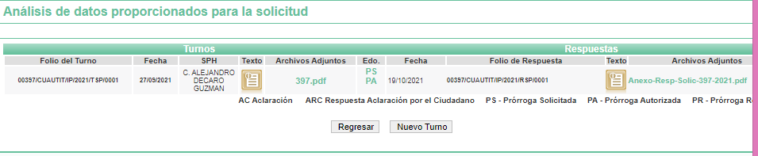

III. De las constancias que integran el expediente electrónico del SAIMEX se advierte que EL SUJETO OBLIGADO, en fecha once de octubre de dos mil veintiuno, prorrogó el término para dar respuesta por siete días, siendo debidamente autorizada, dándo respuesta a la solicitud de acceso a la información, en fecha veinte de septiembre de dos mil veintiuno, en los términos que a continuación se citan:

Cuautitlán, México a 20 de Octubre de 2021
Nombre del solicitante: XXXX XXXXXXX XXXXXXXXX XXXXXX
Folio de la solicitud: 00397/CUAUTIT/IP/2021

En respuesta a la solicitud recibida, nos permitimos hacer de su conocimiento que con fundamento en el artículo 53, Fracciones: II, V y VI de la Ley de Transparencia y Acceso a la Información Pública del Estado de México y Municipios, le contestamos que:
Se envía en archivo anexo, la respuesta al Folio de la solicitud: 00397/CUAUTIT/IP/2021 En tal virtud, solicito se tenga por cumplida la solicitud de información, turnada a esta Tesorería Municipal, salvaguardando el derecho de acceso a la información pública como un derecho fundamental.
ATENTAMENTE
C. ANAISSA RAMIREZ ALDANA.”

A dicha respuesta EL SUJETO OBLIGADO acompañó el archivo electrónico denominado Anexo-Resp-Solic-397-2021.pdf, el cual contiene el oficio número TCM/PRA/1237/2021, por medio del cual el Tesorero Municipal refiere que la información financiera que se genera, es organizada, sistematizada y difundida trimestralmente en la página Web del Ayuntamiento de Cuautitlán, y para efecto de consultarla proporcionó tres links, refiriendo que ahí se encuentra la información solicitada, siendo los siguientes:

- https://www.cuautitlan.gob.mx/sevac.html
- https://www.cuautitlan.gob.mx/conac.html
- https://www.cuautitlan.gob.mx/documento.php?filename=files/sevac/2021/2do_trimestre/2.1.%20ESTADO%20DE%20SITUACI%C3%93N%20FINANCIERA%20DETALLADO%20-%20LDF.pdf

IV. Inconforme con la respuesta del SUJETO OBLIGADO, el veinte de octubre de dos mil veintiuno, EL RECURRENTE interpuso el recurso de revisión objeto del presente estudio, el cual fue registrado en EL SAIMEX y se le asignó el número de expediente 05202/INFOEM/IP/RR/2021, en el que señaló como acto impugnado:

“La respuesta del sujeto obligado” (sic)

Así como, razones o motivos de inconformidad:

“Me proporcionan tres ligas y solo las dos primeras abren ya que el tercer link marca error. En los dis primeros links aparece diversa información relacionada con sus finanzas pero no aparece en ningún lado lo que pedí. Lo más parecido es el total que se le debe a los proveedores y contratistas del Ayuntamiento (aparece en su estado de situación financiera) pero sigo sin saber cuánto y a qué proveedor se le debe. Esa información debe estar contenida en su Estado de Comprobación Detallada.” (sic)

V. El recurso de que se trata se envió electrónicamente al Instituto de Transparencia, Acceso a la Información Pública y Protección de Datos Personales del Estado de México y Municipios en fecha veinte de octubre de dos mil veintiuno; por lo que, con fundamento en el artículo 185, fracción I de la Ley de Transparencia y Acceso a la Información Pública del Estado de México y Municipios, se turnó, a través del SAIMEX, a la Comisionada Sharon Cristina Morales Martínez, a efecto de que decretara su admisión o desechamiento.

VI. En fecha veintiséis de octubre de dos mil veintiuno, atento a lo dispuesto en el artículo 185, fracciones I, II y IV de la Ley de Transparencia y Acceso a la Información Pública del Estado de México y Municipios, se acordó la admisión del referido recurso de revisión, así como la integración del expediente respectivo, mismo que se puso a disposición de las partes, para que, de considerarlo conveniente, en el plazo máximo de siete días hábiles, EL RECURRENTE realizara manifestaciones y alegatos, así como ofreciera las pruebas que a su derecho conviniera y, en el caso del SUJETO OBLIGADO exhibiera el Informe Justificado.

VII. Conforme a las constancias del SAIMEX se desprende que atento a lo dispuesto en el artículo 185 de la Ley de Transparencia y Acceso a la Información Pública del Estado de México y Municipios, dentro del término legalmente concedido al RECURRENTE, éste no realizó manifestación alguna, ni presentó pruebas o alegatos, así como tampoco EL SUJETO OBLIGADO rindió su Informe Justificado, tal y como se aprecia en la siguiente imagen:

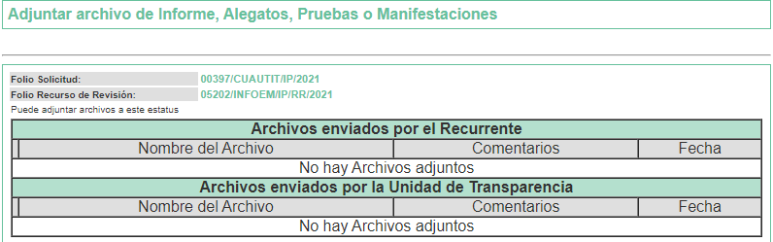

VIII. En fecha ocho de noviembre de dos mil veintiuno, la Comisionada Ponente acordó el cierre de instrucción, así como la remisión del mismo a efecto de ser resuelto, de conformidad con lo establecido en el artículo 185 fracción VIII de la Ley de Transparencia y Acceso a la Información Pública del Estado de México y Municipios; y

CONSIDERANDO

PRIMERO. Competencia.
Este Instituto de Transparencia, Acceso a la Información Pública y Protección de Datos Personales del Estado de México y Municipios, es competente para conocer y resolver el presente recurso de revisión, conforme a lo dispuesto en los artículos 6, Apartado A de la Constitución Política de los Estados Unidos Mexicanos; 5, párrafos trigésimo, trigésimo primero y trigésimo segundo, fracciones IV y V de la Constitución Política del Estado Libre y Soberano de México; 2 fracción II, 13, 29, 36, fracciones I y II, 176, 178, 179, 181 párrafo tercero y 185 de la Ley de Transparencia y Acceso a la Información Pública del Estado de México y Municipios; y 9, fracciones I y XXIV y 11 del Reglamento Interior del Instituto de Transparencia, Acceso a la Información Pública y Protección de Datos Personales del Estado de México y Municipios.

SEGUNDO. Interés.
El recurso de revisión fue interpuesto por parte legítima en atención a que fue presentado por EL RECURRENTE, quien formuló la solicitud de información pública.

TERCERO. Oportunidad.
El recurso de revisión se interpuso dentro del plazo de quince días hábiles contados a partir del día siguiente en que EL RECURRENTE tuvo conocimiento de la respuesta impugnada, tal y como lo prevé el artículo 178 de la Ley de Transparencia y Acceso a la Información Pública del Estado de México y Municipios, que establece:

“Artículo 178. El solicitante podrá interponer, por sí mismo o a través de su representante, de manera directa o por medios electrónicos, recurso de revisión ante el Instituto o ante la Unidad de Transparencia que haya conocido de la solicitud dentro de los quince días hábiles, siguientes a la fecha de la notificación de la respuesta.

A falta de respuesta del sujeto obligado, dentro de los plazos establecidos en esta Ley, a una solicitud de acceso a la información pública, el recurso podrá ser interpuesto en cualquier momento, acompañado con el documento que pruebe la fecha en que presentó la solicitud.

En el caso de que se interponga ante la Unidad de Transparencia, ésta deberá remitir el recurso de revisión al Instituto a más tardar al día siguiente de haberlo recibido.”

En esa tesitura, atendiendo a que EL SUJETO OBLIGADO notificó la respuesta a la solicitud de información pública el día veinte de octubre de dos mil veintiuno; el plazo de quince días hábiles que el artículo 178 de la Ley de la materia otorga al RECURRENTE para presentar el recurso de revisión, transcurrió del veintiuno de octubre al once de noviembre de dos mil veintiuno, sin contemplar en el cómputo los días veintitrés, veinticuatro, treinta y treinta y uno de octubre de dos mil veintiuno, 6 y 7 de noviembre de dos mil veintiuno, por corresponder a sábados y domingos, considerados como días inhábiles, en términos del artículo 3, fracción X de la Ley de Transparencia y Acceso a la Información Pública del Estado de México y Municipios.

En ese tenor, si el recurso de revisión que nos ocupa, se interpuso el veinte de octubre de dos mil veintiuno, éste se encuentra dentro de los márgenes temporales previstos en el precepto legal citado en el párrafo anterior y, por tanto, su interposición se realizó dentro de los términos legales ya referidos.

Lo anterior es así, toda vez que aun cuando el medio de impugnación que nos ocupa, se haya interpuesto el mismo día en que se notificó la respuesta impugnada, ello es insuficiente para desechar el recurso de revisión de mérito, toda vez que el precepto legal citado, sólo establece que estos medios de defensa se han de promover dentro de los quince días hábiles siguientes al en que EL RECURRENTE tenga conocimiento de la respuesta impugnada; sin embargo, no prohíbe que el recurso de revisión, se presente el mismo día en que aquélla fue notificada.

En sustento a lo anterior, es aplicable por analogía la Jurisprudencia número 1a./J. 41/2015 (10a.), Décima época, sustentada por la Primera Sala de la Suprema Corte de Justicia de la Nación, visible en la página 569, libro 19, tomo I, de la Gaceta del Semanario Judicial de la Federación, del mes de junio de 2015, cuyo rubro y texto esgrimen:

“RECURSO DE RECLAMACIÓN. SU INTERPOSICIÓN NO ES EXTEMPORÁNEA SI SE REALIZA ANTES DE QUE INICIE EL PLAZO PARA HACERLO. Conforme al artículo 104, párrafo segundo, de la Ley de Amparo, el recurso de reclamación podrá interponerse por cualquiera de las partes, por escrito, dentro del término de tres días siguientes al en que surta efectos la notificación de la resolución impugnada. Ahora bien, dicho numeral sólo refiere que el aludido medio de defensa no puede hacerse valer después de tres días, por tanto, no impide que el escrito correspondiente se presente antes de iniciado ese término. De ahí que si dicho recurso se interpone antes de que inicie el plazo para hacerlo, su presentación no es extemporánea.

Por lo tanto, en aras de privilegiar el derecho de acceso a la información se entra al estudio del presente recurso de revisión, sin que la fecha en que se presentó afecte la resolución.

CUARTO. Procedibilidad.
Del análisis efectuado, se advierte que resulta procedente la interposición del recurso y se concluye la acreditación plena de todos y cada uno de los elementos formales exigidos por el artículo 180 de la Ley de Transparencia y Acceso a la Información Pública del Estado de México y Municipios, en atención a que fue presentado mediante el formato visible en EL SAIMEX.

QUINTO. Estudio y resolución del recurso.
Es así que, una vez determinada la vía sobre la que versará el presente Recurso, y previa revisión del expediente electrónico formado en el SAIMEX, es conveniente analizar si la respuesta del SUJETO OBLIGADO cumple con los requisitos del derecho de acceso a la información pública, por lo que en primer término debemos recordar que EL RECURRENTE le solicitó al SUJETO OBLIGADO, lo siguiente:

“Solicito me informen cuánto se le debe a cada proveedor del Ayuntamiento.”(sic).

A dicha respuesta EL SUJETO OBLIGADO acompañó el archivo electrónico denominado Anexo-Resp-Solic-397-2021.pdf, el cual contiene el oficio número TCM/PRA/1237/2021, por medio del cual el Tesorero Municipal refiere que en los siguientes links se encuentra la información solicitada, siendo los siguientes:

- https://www.cuautitlan.gob.mx/sevac.html
- https://www.cuautitlan.gob.mx/conac.html
- https://www.cuautitlan.gob.mx/documento.php?filename=files/sevac/2021/2do_trimestre/2.1.%20ESTADO%20DE%20SITUACI%C3%93N%20FINANCIERA%20DETALLADO%20-%20LDF.pdf

Ante tal respuesta, el particular interpuso el recurso de revisión materia del presente asunto, adoleciéndose de que se le proporcionan tres ligas, de las cuales solo las dos primeras abren, pero aparece diversa información relacionada con finanzas, sin que contenga lo peticionado y por cuanto hace a la tercera marca error.

Siendo importante destacar que EL SUJETO OBLIGADO no rindió su Informe Justificado, en el tiempo establecido en el numeral 185, fracción II de la Ley de Transparencia y Acceso a la Información Pública del Estado de México y Municipios.

Por lo anterior, es conveniente referir que el artículo 161 de la Ley de Transparencia y Acceso a la Información Pública del Estado de México y Municipios, refiere que cuando la información pública requerida por el solicitante ya esté disponible al público en formatos electrónicos en internet se deberá hacer del conocimiento del particular por el medio requerido la fuente, el lugar y la forma en que se puede consultar la información, como a continuación se observa:

“Artículo 161. Cuando la información requerida por el solicitante ya esté disponible al público en medios impresos, tales como libros, compendios, trípticos, registros públicos, en formatos electrónicos disponibles en Internet o en cualquier otro medio, se le hará saber por el medio requerido por el solicitante la fuente, el lugar y la forma en que puede consultar, reproducir o adquirir dicha información en un plazo no mayor a cinco días hábiles. La fuente deberá ser precisa y concreta y no debe implicar que el solicitante realice una búsqueda en toda la información que se encuentre disponible.”

Así las cosas este Órgano Garante advierte que la información que pretendía entregar EL SUJETO OBLIGADO mediante respuesta, no se encuentra acorde a lo que establece la Ley de la materia, pues el documento al que se direcciona no contiene lo solicitado por el particular.

Lo anterior es así, pues de la consulta realizada a la página electrónica, se advierte que corresponde al estado de situación financiera que contiene los adeudos del SUJETO OBLIGADO de manera general no así de manera detallada por proveedor como fue solicitada; para mayor referencia se inserta la siguiente imagen:

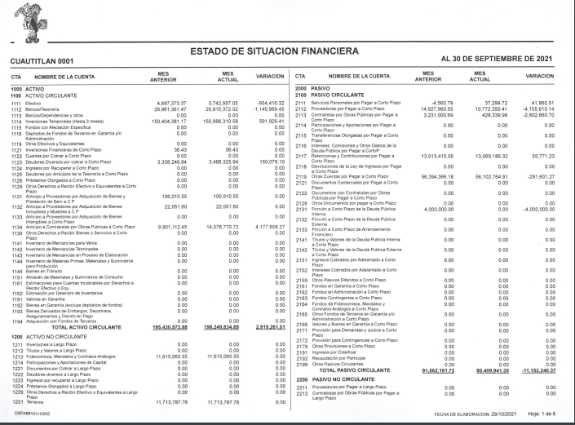

Derivado de lo anterior, esta Ponencia Resolutora advierte que el documento que de manera enunciativa más no limitativa podría dar atención a lo solicitado por el particular, corresponde a la balanza de comprobación detallada, la cual forma parte del Informe Trimestral de los Sujetos de Fiscalización Municipales para el ejercicio 2021, ello encuentra sustento en el “Acuerdo 008/2021 por el que se emiten las políticas, fechas de capacitación y calendarización de entrega de los informes trimestrales de los Sujetos de Fiscalización del Estado de México, del ejercicio fiscal 2021” publicado en Periódico Oficial Gaceta del Gobierno del Estado Libre y Soberano de México, el día doce de marzo de dos mil veintiuno, para mejor referencia del presente estudio se inserta la siguiente ilustración:
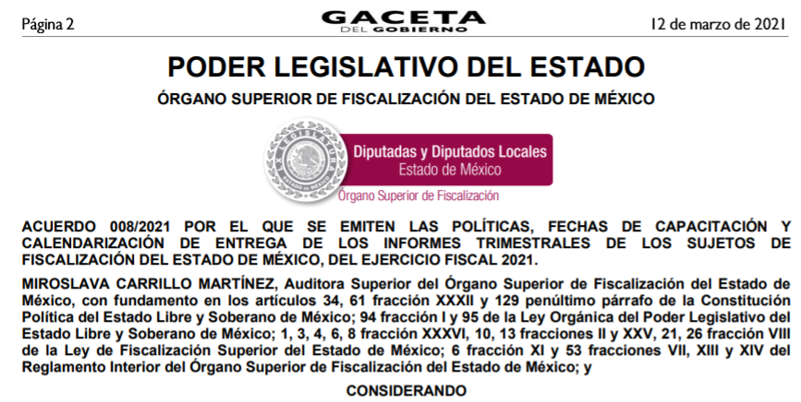

Asimismo, es importante destacar que de conformidad con el artículo 8 de la Ley de Fiscalización Superior delega al Órgano Superior de Fiscalización del Estado de México una serie de facultades entre las que destacan las siguientes:

“Artículo 8.- El Órgano Superior tendrá las siguientes atribuciones:
…
XI. Establecer los lineamientos, criterios, procedimientos, métodos y sistemas, así como todas aquellas disposiciones de carácter general para las acciones de control y evaluación, necesarios para la fiscalización de las cuentas públicas y los informes trimestrales
…
XIV. Verificar que las cuentas públicas, los informes trimestrales y la información económica, financiera y, en su caso, la deuda pública, se hayan presentado de conformidad con lo dispuesto en la Ley General de Contabilidad Gubernamental, la Ley de Disciplina Financiera de las Entidades Federativas y los Municipios, y demás disposiciones aplicables;”

(Énfasis añadido)

De manera que entre las facultades que la legislación delega al Órgano Superior de Fiscalización del Estado de México, destaca la recepción y verificación de las cuentas públicas, así como los informes trimestrales que presenten los municipios y demás sujetos susceptibles de fiscalización.

Ahora bien, es conveniente precisar que la Ley en cita, en su artículo 2 en su fracción XI define al informe trimestral, como:

“Artículo 2. Para los efectos de la presente Ley, se entenderá por:
…
XI. Informe Trimestral: Al documento físico y/o electrónico que trimestralmente presentan las entidades fiscalizables sobre la situación económica, las finanzas públicas, y en su caso deuda pública para su análisis al Órgano Superior, a través de las tesorerías municipales y la Secretaría de Finanzas y, en su caso, las áreas competentes;”

(Énfasis añadido)

Asimismo el artículo 32 de la legislación en referencia mandata a los entes fiscalizables la entrega de los informes trimestrales dentro de los veinte días hábiles posteriores al término del trimestre correspondiente, además en términos del segundo párrafo del artículo 48, los informes trimestrales deberán firmarse por el presidente municipal, el tesorero y el secretario del ayuntamiento.
Ahora bien, en observancia a lo dispuesto por el Acuerdo publicado en el periódico oficial “Gaceta de Gobierno”, el informe trimestral contendrá entre otros documentos la balanza de comprobación detallada, la cual forma parte del módulo 1, correspondiente a la información contable y financiera, la cual si bien se hace entrega de manera trimestral al Órgano Superior de Fiscalización del Estado de México, su integración por parte del SUJETO OBLIGADO es de manera mensual; para mayor referencia se insertan las siguientes imágenes:
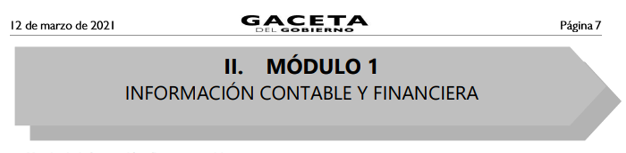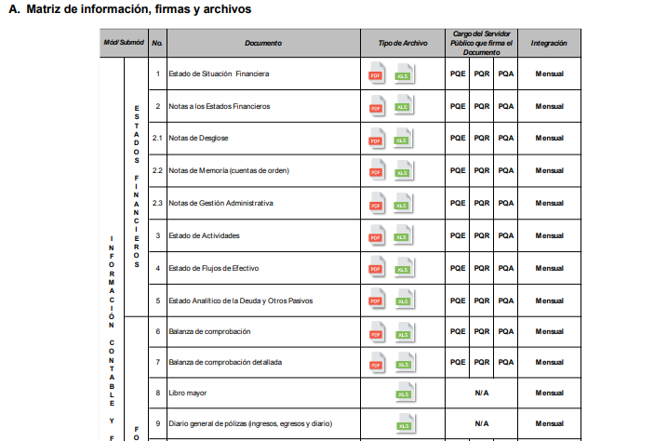
Aunado a lo anterior, es importante referir que la balanza de comprobación detallada es parte integrante también de la Cuenta Pública la cual conforme a conforme al artículo 352 del Código Financiero del Estado de México, se encuentra integrada de la siguiente manera:

“Artículo 352.- La cuenta pública se constituye por la información económica, patrimonial, presupuestal, programática, cualitativa y cuantitativa que muestre los resultados de la ejecución de la Ley de Ingresos y del Presupuesto de Egresos.
La Secretaría y las Tesorerías, proporcionarán la información complementaria requerida por los Órganos de Fiscalización locales y federales, según corresponda, para el análisis y evaluación de la cuenta pública correspondiente.
El formato de entrega de las Cuentas Públicas del Estado y de los Municipios, deberá ser congruente, contener el mismo nivel de desglose y mantener la debida correlación con respecto a los formatos del Presupuesto de Egresos del Estado y de los Municipios respectivamente, para lograr una mejor claridad, comprensión y transparencia en la revisión y fiscalización por parte del Órgano Superior de Fiscalización del Estado de México.”
(Énfasis añadido)

Por su parte, la Ley de Fiscalización Superior del Estado de México en su artículo 32, párrafos segundo y tercero señala:

“…Los Presidentes Municipales presentarán a la Legislatura las cuentas públicas anuales de sus respectivos municipios, del ejercicio fiscal inmediato anterior, dentro de los quince primeros días del mes de marzo de cada año; asimismo…"

Las cuentas públicas deberán presentarse conforme a lo establecido en la Ley General de Contabilidad Gubernamental, Ley de Disciplina Financiera delas Entidades Federativas y los Municipios y demás disposiciones aplicables…”

Es así que, si bien dentro de los formatos que integran los Informes Trimestral de los Sujetos de Fiscalización Municipales para el ejercicio 2021; no se encuentra el de la balanza de comprobación detallado; cierto es que la Cuenta Pública para el ejercicio fiscal 2020 si lo contempla, para mayor referencia se inserta la siguiente imagen:
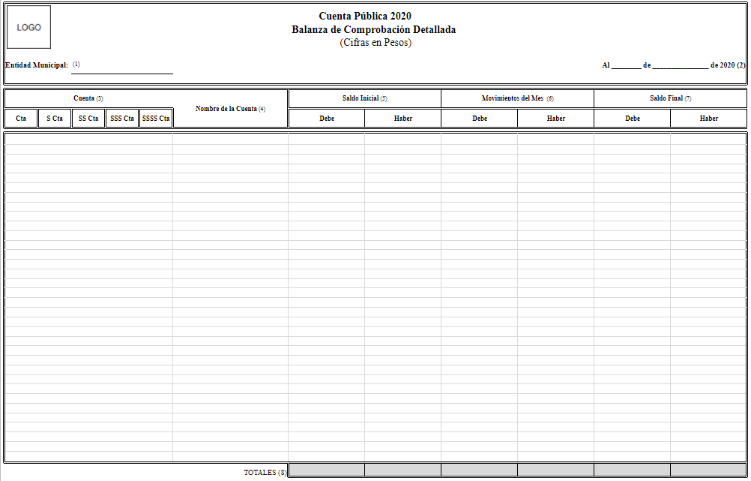

Derivado de lo anterior, se puede advertir que existe fuente obligacional que constriñe al SUJETO OBLIGADO a generar la información requerida por el particular; pues como ya se mencionó la balanza de comprobación detallada es el documento idóneo que de manera enunciativa más no limitativa pudiera colmar el requerimiento del particular; pues éste es entregado de manera trimestral al Órgano Superior de Fiscalización del Estado de México, mismo que debe ser elaborado de manera mensual y que también es parte para la integración de la cuenta pública.

En consecuencia, este Órgano Garante determina ordenar de ser procedente en versión pública el o los documentos donde conste el monto adeudado a cada uno de los proveedores al veinte de septiembre de dos mil veintiuno, fecha en que fue presentada la solicitud por el hoy RECURRENTE.

Por lo anterior, no se omite comentar que para el caso de que el o los documentos de los cuales se ordena su entrega, contienen datos personales susceptibles de ser testados, deberán ser entregados en versión pública; pues, el derecho de acceso a la información pública tiene como limitante el respeto a la intimidad y a la vida privada de las personas, es por ello que este Instituto debe cuidar que los datos personales que obren en poder de los Sujetos Obligados sean protegidos y únicamente se den a conocer aquéllos que abonen a la rendición de cuentas y a la transparencia en el ejercicio de las atribuciones que tienen conferidas. De este modo, en armonía entre los principios constitucionales de máxima publicidad y de protección de datos personales, la ley permite la elaboración de versiones públicas en las que se suprima aquella información relacionada con la vida privada de los particulares.

A este respecto, los artículos 3, fracciones IX, XX, XXI y XLV; 51 y 52 de la Ley de Transparencia y Acceso a la Información Pública del Estado de México y Municipios establecen:

“Artículo 3. Para los efectos de la presente Ley se entenderá por:
IX. Datos personales: La información concerniente a una persona, identificada o identificable según lo dispuesto por la Ley de Protección de Datos Personales del Estado de México;
XX. Información clasificada: Aquella considerada por la presente Ley como reservada o confidencial;
XXI. Información confidencial: Se considera como información confidencial los secretos bancario, fiduciario, industrial, comercial, fiscal, bursátil y postal, cuya titularidad corresponda a particulares, sujetos de derecho internacional o a sujetos obligados cuando no involucren el ejercicio de recursos públicos;
XLV. Versión pública: Documento en el que se elimine, suprime o borra la información clasificada como reservada o confidencial para permitir su acceso.
Artículo 51. Los sujetos obligados designaran a un responsable para atender la Unidad de Transparencia, quien fungirá como enlace entre éstos y los solicitantes. Dicha Unidad será la encargada de tramitar internamente la solicitud de información y tendrá la responsabilidad de verificar en cada caso que la misma no sea confidencial o reservada. Dicha Unidad contará con las facultades internas necesarias para gestionar la atención a las solicitudes de información en los términos de la Ley General y la presente Ley.
Artículo 52. Las solicitudes de acceso a la información y las respuestas que se les dé, incluyendo, en su caso, la información entregada, así como las resoluciones a los recursos que en su caso se promuevan serán públicas, y de ser el caso que contenga datos personales que deban ser protegidos se podrá dar su acceso en su versión pública, siempre y cuando la resolución de referencia se someta a un proceso de disociación, es decir, no haga identificable al titular de tales datos personales.”
(Énfasis añadido)

Así, los datos personales que obren en poder de los Sujetos Obligados deben estar protegidos, adoptando las medidas de seguridad administrativas, físicas y técnicas necesarias para garantizar la integridad, confidencialidad y disponibilidad de los datos personales, considerando además, que conforme al principio de finalidad, todo tratamiento de datos personales que efectúen, deberá estar justificado en la Ley, lo anterior en términos de lo dispuesto por el artículo 22, párrafo primero con relación con el 38 de la Ley de Protección de Datos Personales en Posesión de Sujetos Obligados del Estado de México y Municipios, los cuales se transcriben para mayor referencia:

“Artículo 22. Todo tratamiento de datos personales que efectúe el responsable deberá estar justificado por finalidades concretas, lícitas, explícitas y legítimas, relacionadas con las atribuciones que la normatividad aplicable les confiera.
Artículo 38. Con independencia del tipo de sistema y base de datos en el que se encuentren los datos personales o el tipo de tratamiento que se efectúe, el responsable adoptará, establecerá, mantendrá y documentará las medidas de seguridad administrativas, físicas y técnicas para garantizar la integridad, confidencialidad y disponibilidad de los datos personales, a través de controles y acciones que eviten su daño, alteración, pérdida, destrucción, o el uso, transferencia, acceso o cualquier tratamiento no autorizado o ilícito, de conformidad con lo dispuesto en los lineamientos que al efecto se expidan.”

De este modo, en armonía entre los principios constitucionales de máxima publicidad y de protección de datos personales, la Ley de la materia permite la elaboración de versiones públicas en las que se suprima aquella información relacionada con la vida privada de los particulares toda vez que ésta tiene por objeto proteger datos personales, entendiéndose por tales, aquéllos que hacen identificable a una persona.

Lo anterior es así, en virtud de que toda la información relativa a una persona física o jurídico colectiva que le pueda hacer identificada o identificable constituye un dato personal en términos del artículo 4, fracción XI de la Ley de Protección de Datos Personales en Posesión de Sujetos Obligados del Estado de México y Municipios; por consiguiente, se trata de información confidencial que debe ser protegida por EL SUJETO OBLIGADO, por lo que, todo dato personal susceptible de clasificación debe ser protegido.

La finalidad de la versión pública de la información, es salvaguardar la vida, integridad, seguridad, patrimonio y privacidad de las personas; de tal manera que todo aquello que no tenga por objeto proteger lo anterior, es susceptible de ser entregado; en otras palabras, la protección de datos personales, entre ellos el del patrimonio y su confidencialidad, es una derivación del derecho a la intimidad.

Asimismo, es importante señalar que dicha clasificación se tiene que efectuar mediante la forma y formalidades que la ley de la materia impone; es decir, mediante acuerdo debidamente fundado y motivado, de su Comité de Transparencia, en términos de los artículos 49, fracción VIII y 132, fracciones II y III de la Ley de Transparencia y Acceso a la Información Pública del Estado de México y Municipios, así como los numerales Segundo, fracción XVIII, y del Cuarto al Décimo Primero de los Lineamientos Generales en materia de Clasificación y Desclasificación de la Información, así como para la elaboración de Versiones Públicas, que literalmente expresan:

“Artículo 49. Los Comités de Transparencia tendrán las siguientes atribuciones:
VIII. Aprobar, modificar o revocar la clasificación de la información;
Artículo 132. La clasificación de la información se llevará a cabo en el momento en que:
I. Se reciba una solicitud de acceso a la información;
II. Se determine mediante resolución de autoridad competente; o
III. Se generen versiones públicas para dar cumplimiento a las obligaciones de transparencia previstas en esta Ley.”
“Segundo.- Para efectos de los presentes Lineamientos Generales, se entenderá por:
XVIII. Versión pública: El documento a partir del que se otorga acceso a la información, en el que se testan partes o secciones clasificadas, indicando el contenido de éstas de manera genérica, fundando y motivando la reserva o confidencialidad, a través de la resolución que para tal efecto emita el Comité de Transparencia.
Cuarto. Para clasificar la información como reservada o confidencial, de manera total o parcial, el titular del área del sujeto obligado deberá atender lo dispuesto por el Título Sexto de la Ley General, en relación con las disposiciones contenidas en los presentes lineamientos, así como en aquellas disposiciones legales aplicables a la materia en el ámbito de sus respectivas competencias, en tanto estas últimas no contravengan lo dispuesto en la Ley General.
Los sujetos obligados deberán aplicar, de manera estricta, las excepciones al derecho de acceso a la información y sólo podrán invocarlas cuando acrediten su procedencia.
Quinto. La carga de la prueba para justificar toda negativa de acceso a la información, por actualizarse cualquiera de los supuestos de clasificación previstos en la Ley General, la Ley Federal y leyes estatales, corresponderá a los sujetos obligados, por lo que deberán fundar y motivar debidamente la clasificación de la información ante una solicitud de acceso o al momento en que generen versiones públicas para dar cumplimiento a las obligaciones de transparencia, observando lo dispuesto en la Ley General y las demás disposiciones aplicables en la materia.
Sexto. Los sujetos obligados no podrán emitir acuerdos de carácter general ni particular que clasifiquen documentos o expedientes como reservados, ni clasificar documentos antes de que se genere la información o cuando éstos no obren en sus archivos.
La clasificación de información se realizará conforme a un análisis caso por caso, mediante la aplicación de la prueba de daño y de interés público.
Séptimo. La clasificación de la información se llevará a cabo en el momento en que:
I. Se reciba una solicitud de acceso a la información;
II. Se determine mediante resolución de autoridad competente, o
III. Se generen versiones públicas para dar cumplimiento a las obligaciones de transparencia previstas en la Ley General, la Ley Federal y las correspondientes de las entidades federativas.
Los titulares de las áreas deberán revisar la clasificación al momento de la recepción de una solicitud de acceso a la información, para verificar si encuadra en una causal de reserva o de confidencialidad.
Octavo. Para fundar la clasificación de la información se debe señalar el artículo, fracción, inciso, párrafo o numeral de la ley o tratado internacional suscrito por el Estado mexicano que expresamente le otorga el carácter de reservada o confidencial.
Para motivar la clasificación se deberán señalar las razones o circunstancias especiales que lo llevaron a concluir que el caso particular se ajusta al supuesto previsto por la norma legal invocada como fundamento.
En caso de referirse a información reservada, la motivación de la clasificación también deberá comprender las circunstancias que justifican el establecimiento de determinado plazo de reserva.
Tratándose de información clasificada como confidencial respecto de la cual se haya determinado su conservación permanente por tener valor histórico, ésta conservará tal carácter de conformidad con la normativa aplicable en materia de archivos.
Los documentos contenidos en los archivos históricos y los identificados como históricos confidenciales no serán susceptibles de clasificación como reservados.
Noveno. En los casos en que se solicite un documento o expediente que contenga partes o secciones clasificadas, los titulares de las áreas deberán elaborar una versión pública fundando y motivando la clasificación de las partes o secciones que se testen, siguiendo los procedimientos establecidos en el Capítulo IX de los presentes lineamientos.
Décimo. Los titulares de las áreas, deberán tener conocimiento y llevar un registro del personal que, por la naturaleza de sus atribuciones, tenga acceso a los documentos clasificados. Asimismo, deberán asegurarse de que dicho personal cuente con los conocimientos técnicos y legales que le permitan manejar adecuadamente la información clasificada, en los términos de los Lineamientos para la Organización y Conservación de Archivos.
En ausencia de los titulares de las áreas, la información será clasificada o desclasificada por la persona que lo supla, en términos de la normativa que rija la actuación del sujeto obligado.
Décimo primero. En el intercambio de información entre sujetos obligados para el ejercicio de sus atribuciones, los documentos que se encuentren clasificados deberán llevar la leyenda correspondiente de conformidad con lo dispuesto en el Capítulo VIII de los presentes lineamientos.”

De este modo, en armonía entre los principios constitucionales de máxima publicidad y de protección de datos personales, la ley permite la elaboración de versiones públicas en las que se suprima aquella información relacionada con la vida privada de los particulares.

Consecuentemente, se destaca que la versión pública que elabore EL SUJETO OBLIGADO debe cumplir con las formalidades exigidas en la Ley, por lo que para tal efecto emitirá el Acuerdo del Comité de Transparencia en términos de los artículos 122 y 124 de la Ley de Transparencia y Acceso a la Información Pública del Estado de México y Municipios, con el cual sustentará la clasificación de datos y con ello la "versión pública" de los documentos materia de la solicitud, ya que no hacerlo implica que lo entregado no es legal ni formalmente una versión pública, sino más bien una documentación ilegible, incompleta o tachada; pues no señalar las razones por las que no se aprecian determinados datos -ya sea porque se testan o suprimen- deja al solicitante en estado de incertidumbre, al no conocer o comprender porque no aparecen en la documentación respectiva, es decir, si no se exponen de manera puntual las razones de ello se estaría violentando desde un inicio el derecho de acceso a la información del solicitante.

En razón de lo anteriormente expuesto, este Instituto estima que las razones o motivos de inconformidad hechos valer por EL RECURRENTE devienen fundadas y suficientes para MODIFICAR la respuesta del SUJETO OBLIGADO y ordenarle haga entrega de la información descrita en el presente Considerando.

Por lo que, con fundamento en lo previsto en los artículos 5, párrafos trigésimo, trigésimo primero y trigésimo segundo, fracciones IV y V de la Constitución Política del Estado Libre y Soberano de México; 2, fracción II, 29, 36, fracciones I y II, 176, 178, 179, 181, 185 fracción I, 186 y 188 de la Ley de Transparencia y Acceso a la Información Pública del Estado de México y Municipios, este Pleno:

R E S U E L V E

PRIMERO. Resultan fundadas las razones o motivos de inconformidad planteadas por EL RECURRENTE, en términos del Considerando QUINTO de la presente resolución.

SEGUNDO. Se MODIFICA la respuesta proporcionada por EL SUJETO OBLIGADO y se ordena atienda la solicitud de información que dio origen al recurso de revisión 05202/INFOEM/IP/RR/2021, en términos del Considerando QUINTO de la presente resolución, y haga entrega al RECURRENTE, vía SAIMEX en versión pública lo siguiente:

“El o los documentos donde conste el monto adeudado a cada uno de los proveedores al 20 de septiembre de 2021.

Debiendo notificar al RECURRENTE el Acuerdo de Clasificación de la información que emita en su caso el Comité de Transparencia con motivo de la versión pública”

TERCERO. Notifíquese al Titular de la Unidad de Transparencia del SUJETO OBLIGADO, para que conforme a los artículos 186, último párrafo y 189, párrafo segundo de la Ley de Transparencia y Acceso a la Información Pública del Estado de México y Municipios, dé cumplimiento a lo ordenado dentro del plazo de diez días hábiles, debiendo informar a este Instituto en un plazo de tres días hábiles siguientes sobre el cumplimiento dado a la presente resolución.

CUARTO. Notifíquese al RECURRENTE la presente resolución vía Sistema de Acceso a la Información Mexiquense (SAIMEX).

QUINTO. Hágase del conocimiento al RECURRENTE que de conformidad con lo establecido en el artículo 196 de la Ley de Transparencia y Acceso a la Información Pública del Estado de México y Municipios, podrá impugnarla vía Juicio de Amparo en los términos de las leyes aplicables.

SEXTO. De conformidad con el artículo 198 de la Ley de Transparencia y Acceso a la Información Pública del Estado de México y Municipios, de considerarlo procedente, el Sujeto Obligado de manera fundada y motivada, podrá solicitar una ampliación de plazo para el cumplimiento de la presente resolución.

ASÍ LO RESUELVE, POR UNANIMIDAD DE VOTOS EL PLENO DEL INSTITUTO DE TRANSPARENCIA, ACCESO A LA INFORMACIÓN PÚBLICA Y PROTECCIÓN DE DATOS PERSONALES DEL ESTADO DE MÉXICO Y MUNICIPIOS, CONFORMADO POR LOS COMISIONADOS JOSÉ MARTÍNEZ VILCHIS; MARÍA DEL ROSARIO MEJÍA AYALA; SHARON CRISTINA MORALES MARTÍNEZ; LUIS GUSTAVO PARRA NORIEGA Y GUADALUPE RAMÍREZ PEÑA; EN LA CUADRAGÉSIMA SEGUNDA SESIÓN ORDINARIA CELEBRADA EL VEINTICUATRO DE NOVIEMBRE DE DOS MIL VEINTIUNO, ANTE EL SECRETARIO TÉCNICO DEL PLENO, ALEXIS TAPIA RAMÍREZ.
SCMM/BLA/DEMF/AGE

Recurso de reclamación 953/2013. 9 de abril de 2014. Cinco votos de los Ministros Arturo Zaldívar Lelo de Larrea, José Ramón Cossío Díaz, Alfredo Gutiérrez Ortiz Mena, Olga Sánchez Cordero de García Villegas y Jorge Mario Pardo Rebolledo. Ponente: Arturo Zaldívar Lelo de Larrea. Secretaria: Carmina Cortés Rodríguez. Recurso de reclamación 1067/2014. Raúl Rodríguez Cervantes. 28 de enero de 2015. Cinco votos de los Ministros Arturo Zaldívar Lelo de Larrea, José Ramón Cossío Díaz, Jorge Mario Pardo Rebolledo, Olga Sánchez Cordero de García Villegas y Alfredo Gutiérrez Ortiz Mena. Ponente: Alfredo Gutiérrez Ortiz Mena. Secretaria: Cecilia Armengol Alonso. Recurso de reclamación 895/2014. 18 de febrero de 2015. Cinco votos de los Ministros Arturo Zaldívar Lelo de Larrea, José Ramón Cossío Díaz, Jorge Mario Pardo Rebolledo, Olga Sánchez Cordero de García Villegas y Alfredo Gutiérrez Ortiz Mena. Ponente: José Ramón Cossío Díaz. Secretario: Rodrigo Montes de Oca Arboleya. Recurso de reclamación 1164/2014. Paula Abascal Valdez. 18 de febrero de 2015. Cinco votos de los Ministros Arturo Zaldívar Lelo de Larrea, José Ramón Cossío Díaz, Jorge Mario Pardo Rebolledo, Olga Sánchez Cordero de García Villegas y Alfredo Gutiérrez Ortiz Mena. Ponente: José Ramón Cossío Díaz. Secretaria: Lorena Goslinga Remírez. Recurso de reclamación 1231/2014. 18 de marzo de 2015. Cinco votos de los Ministros Arturo Zaldívar Lelo de Larrea, José Ramón Cossío Díaz, Jorge Mario Pardo Rebolledo, Olga Sánchez Cordero de García Villegas y Alfredo Gutiérrez Ortiz Mena. Ponente: Arturo Zaldívar Lelo de Larrea. Secretario: Saúl Armando Patiño Lara. Tesis de jurisprudencia 41/2015 (10a.). Aprobada por la Primera Sala de este Alto Tribunal, en sesión privada de veintisiete de mayo de dos mil quince.” Esta tesis se publicó el viernes 19 de junio de 2015 a las 9:30 horas en el Semanario Judicial de la Federación y, por ende, se considera de aplicación obligatoria a partir del lunes 22 de junio de 2015, para los efectos previstos en el punto séptimo del Acuerdo General Plenario 19/2013.”
http://legislacion.edomex.gob.mx/sites/legislacion.edomex.gob.mx/files/files/pdf/gct/2021/mar121.pdf

